Техническая информация
15 января 2021 г.
Лыжная гонка – маркированная трасса, «Вариант-Д»
Контрольные пункты на местности
На местности, по ходу движения участника по маркированной трассе, устанавливаются контрольные пункты истинные КП и ложные КП. Установленные КП имеют средства отметки и не имеют нумерации. Их количество указывается в технической информации для каждой отдельной трассы.
Часть КП, установленных на маркированной трассе, обозначены на карте (Истинные КП). Другая часть КП, установленных на маркированной трассе (Ложные КП), на карте не обозначена. Количество и порядок Истинных КП в технической информации не указывается.
Контрольные пункты на карте.
На карту участника наносятся: точка начала ориентирования, а также обозначения контрольных пунктов в виде окружностей без цифровой и кодовой нумерации.
Часть КП на карте соответствует установленным на местности (Истинные КП). Другая часть КП, нанесенных на карту, на местности не установлена (Зеро КП). Точное количество Зеро КП в информации не указывается.
В данном варианте проведения соревнований контрольных пунктов на местности и КП на карте присутствуют в 3 случаях.
КП на дистанции (Истинный) | На местности - установлен | На карте - обозначен
КП на дистанции (Ложный) | На местности – установлен | На карте – не обозначен
Зеро КП | На местности – не установлен | На карте - обозначен

Оборудование контрольного пункта на местности:
Призма над лыжней – обозначение контрольного пункта. Табличка с индексом каждой дистанции, проходящей на данном участке, в виде латинских букв (А, В, С, …) и цифр, указывающих на порядковый номер этого контрольного пункта на каждой отдельной дистанции (А-3, В-3, С-2, …)
Индекс присваивается дистанции для объединения названия нескольких возрастных категорий, соревнующихся на одинаковой маркированной трассе, и указывается в технической информации. Например:
Индекс дистанции | Возрастная категория | Длинна дистанции | Количество КП | маркировка
А | Ж, М17 | … | … | …
В | Ж17, М14 | … | … | …

Средства отметки (электронные станции) в количестве 2 шт. Станции располагаются с одной стороны лыжни и имеют обозначения «ДА», и «НЕТ».
Действие участника
Двигаясь по трассе, участник встречает контрольные пункты. На каждом контрольном пункте спортсмен принимает решение и производит отметку в станции. Если текущий контрольный пункт обозначен на карте участника, участник должен отметится в станции «ДА». Если текущий контрольный пункт на карте участника не обозначен, тогда участник должен отметиться в станции «НЕТ».
КП на дистанции (Истинный) | На местности – установлен | На карте – обозначен | Отметка на КП - ДА
КП на дистанции (Ложный) | На местности – установлен | На карте – не обозначен | Отметка на КП - НЕТ
Зеро КП | На местности – не установлен | На карте – обозначен | -

Начисление штрафа
- за каждую неправильную отметку - за каждую лишнюю отметку сверх количества КП, указанного в технической информации.
Величина штрафа 1 минута. Максимальный штраф на дистанции равен количеству КП, указанному в технической информации.
Сведения о трассах
Индекс трассы | Группа | длинна | Кол-во КП | Цвет маркировки
А | Мужчины | 7400 | 10 | Красный
В | Женщины, М17,М40 | 6000 | 9 | Черный
С | Ж17,М14,М50 | 4700 | 7 | Синий
D | Ж14, М12,Ж12 | 2000 | 4 | Зеленый

Масштаб карты 1:7500, сечение рельефа – 2,5 м, формат карту А4.
Группы М12, Ж12 масштаб карты 1:5000, формат карту А5.
Контрольное время – 90 мин.
От «Полимера» до места старта (стоянка Мебель Града) 700 м.

Схема стартов
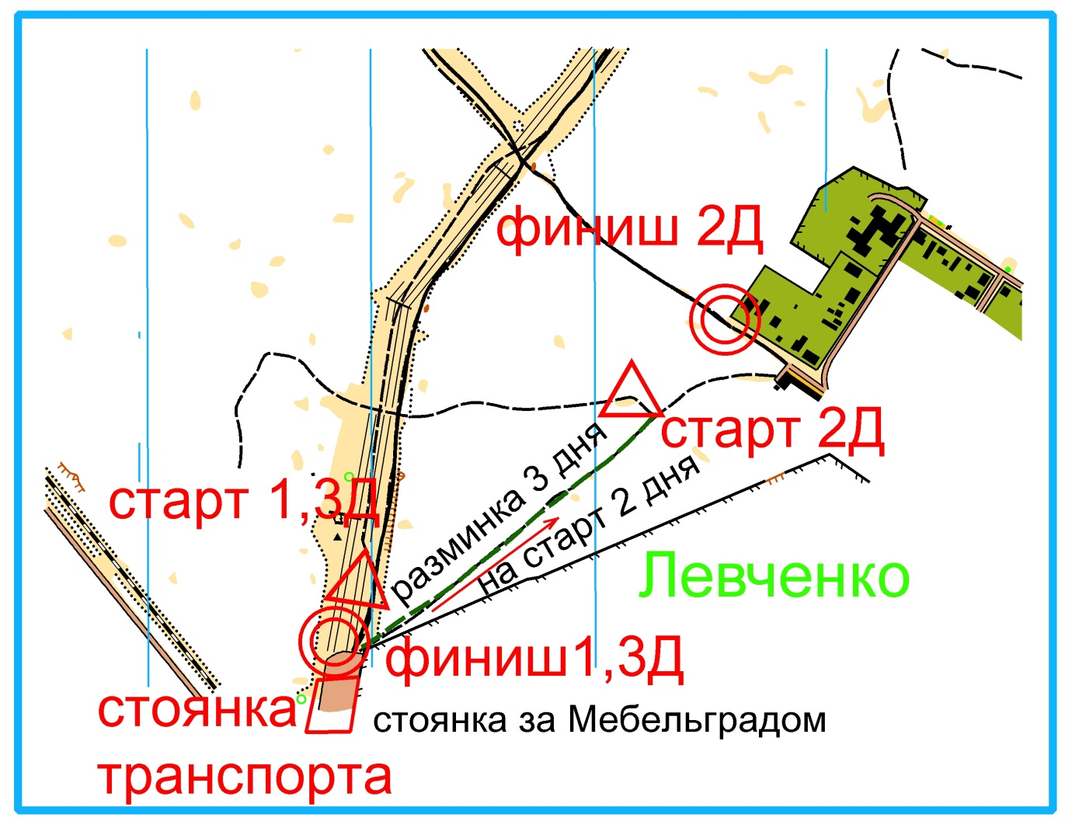

16 января 2021 г.
Лыжная гонка – классика.

Масштаб карты 1:7500, сечение рельефа – 2,5 м.
группа | 1 – я карта | 2 –я карта | Длина дистанции, м | Количество пунктов
Мужчины | 4400 – 10 КП | 2900 – 7 КП | 7300 | 17
М17 | 2800 – 6 КП | 3000 – 7 КП | 5800 | 14
М14 | 3900 | - | 3900 | 11
Женщины | 2800 – 6 КП | 3000 – 7 КП | 5800 | 13
Ж17 | 4600 | - | 4600 | 11
Ж14 | 2800 | - | 2800 | 7
М12 | 1400 | - | 1400 | 5
Ж12 | 1200 | - | 1200 | 4
М40 | 2800 – 6 КП | 3000 – 7 КП | 5800 | 13
М50 | 4600 | - | 4600 | 11

Маркированные участки: от последнего контрольного пункта до финиша – 50 м
Коэффициент удлинения – 15-20 %
Контрольное время – 90 мин.
От «Полимера» до места старта 500 м.
В группах Мужчины, Женщины, М17, М40 дистанция состоит из двух кругов. Карты соединены между собой. Переворот карты производится на КП, Мужчины на 10 КП, Женщины, М17, М40 на 6 КП.

17 января 2021 г.
Лыжная гонка – классика общий старта.

Масштаб карты 1:7500, сечение рельефа – 2,5 м.
группа | Длина дистанции, м | Количество пунктов
Мужчины | 6700 | 16
М17 | 5700 | 15
М14 | 4400 | 14
Женщины | 5700 | 15
Ж17 | 4400 | 14
Ж14 | 2700 | 8
М12 | 1800 | 8
Ж12 | 1800 | 8
М40 | 5700 | 15
М50 | 5700 | 15

Дистанция состоит из двух кругов. Карты соединены между собой. Переворот карты производится после последнего КП 1 круга.
Маркированные участки: от технического старта до точки начала ориентирования– 100 м,
от последнего контрольного пункта на первом круге до точки начала ориентирования– 170 м,
от последнего контрольного пункта до финиша – 50 м
Коэффициент удлинения – 15-20 %
Контрольное время – 90 мин.

Арена соревнований 3 день
